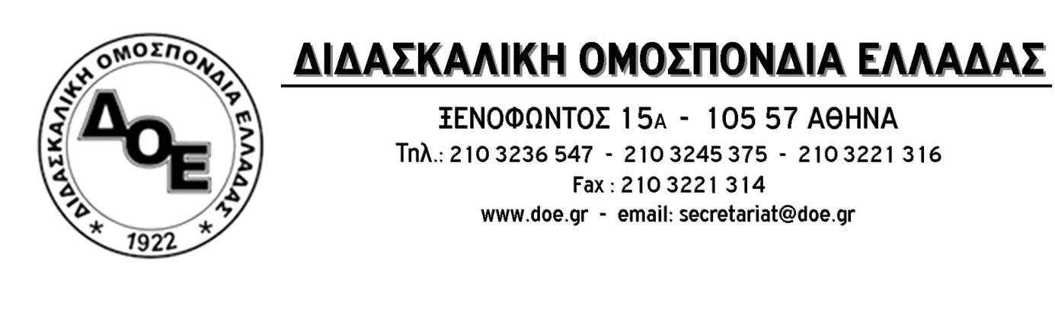
Αρ. Πρωτ. 1020 | Αθήνα 5/10/2020  Προς  1. Την Υπουργό Παιδείας  κ. Νίκη Κεραμέως  2. Την Υφυπουργό Παιδείας  κ. Σοφία Ζαχαράκη  3. Τους Συλλόγους Εκπαιδευτικών Π.Ε.

Καμία συμμετοχή της Δ.Ο.Ε. σε «ηλεκτρονικές εκλογές»

Το Δ.Σ. της Δ.Ο.Ε. με ανακοίνωσή του στις 29/9/2020, κατήγγειλε την πολιτική ηγεσία του ΥΠΑΙΘ για αντιδημοκρατικές ενέργειες μεταξύ των οποίων την κατάθεση τροπολογίας στο ΠΔ1/2003 που δίνει τη δυνατότητα ηλεκτρονικής ψηφοφορίας σε ημέρα αργίας (Σάββατο) για την εκλογή αιρετών εκπροσώπων του κλάδου στα Υπηρεσιακά Συμβούλια, καλώντας την Κυβέρνηση να αποσύρει και να μην εφαρμόσει την παραπάνω τροπολογία κάνοντας σαφές ότι η απάντηση του κλάδου, εφόσον επιμείνει στην ψήφιση και εφαρμογή της, θα είναι συλλογική, ενιαία, δυναμική και ηχηρή.

Το Δ.Σ. της Δ.Ο.Ε. επανέρχεται και επισημαίνει ότι:
- Θεωρεί απαραίτητη λόγω δυσχερειών, εξαιτίας της πανδημίας, τη διενέργεια των εκλογών για τους αιρετούς όταν θα υπάρξουν οι υγειονομικές συνθήκες που θα καταστήσουν τη διενέργεια των εκλογών ασφαλή.
- Απορρίπτει κατηγορηματικά τη διενέργεια εκλογών με ηλεκτρονική ψηφοφορία με την οποία επιχειρείται μία επικίνδυνη τομή στον πυρήνα των συνδικαλιστικών διαδικασιών και του δικαιώματος του «συνέρχεσθαι».
- Δεν αποδέχεται το Σάββατο ως ημέρα διενέργεια των αρχαιρεσιών και αντιπροτείνει να διεξάγονται σε εργάσιμη μέρα, όπως ίσχυε άλλωστε έως τώρα, χωρίς άδεια.
Επίσης, καταγγέλλουμε την έλλειψη διαλόγου, με αποκλειστική ευθύνη του Υ.ΠΑΙ.Θ, ακόμα και αν πρόκειται για τα πλέον σοβαρά θέματα που απασχολούν το σύνολο των εκπαιδευτικών και των μαθητών της δημόσιας εκπαίδευσης. Ζητάμε, για πολλοστή φορά, άμεση συνάντηση με την πολιτική ηγεσία του Υ.ΠΑΙ.Θ. προκειμένου να συζητήσουμε τα σοβαρά ζητήματα που έχουν προκύψει, με την παρουσία της κ. Κεραμέως.
Για όλους τους παραπάνω λόγους, επανερχόμαστε και ζητάμε την κατάργηση της τροπολογίας του ΠΔ1/2003, την ικανοποίηση των παραπάνω αιτημάτων μας και δηλώνουμε ότι εάν η κυβέρνηση επιχειρήσει και προχωρήσει σε εκλογές μέσω ηλεκτρονικής ψηφοφορίας θα αποσυρθούν όλα τα ψηφοδέλτια των παρατάξεων που κατέρχονται στις εκλογές. Καλούμε όλες τις παρατάξεις που συμμετέχουν στις εκλογές να κάνουν γνωστό ότι θα αποσύρουν τα ψηφοδέλτιά τους για την αποτροπή των σχεδίων του Υπουργείου Παιδείας.

Από τη Δ.Ο.Ε.

